Отчет о проделанной работе МБУ ДК «Восток»
за период с 14 марта по 20 марта 2022 года

14.03 размещены онлайн-публикации о памятниках, расположенных на территории городского округа, которые способствуют развитию патриотического духа населения приобщения к культуре, а также развитию у общества активной социальной позиции.
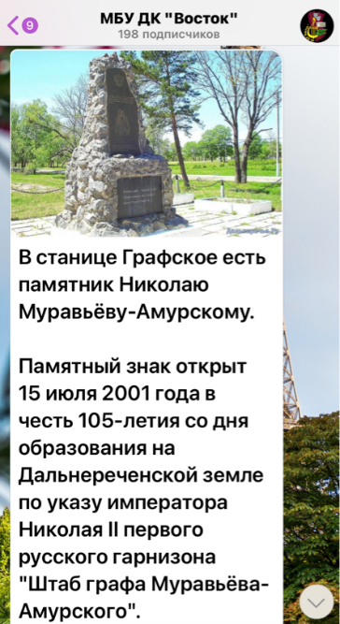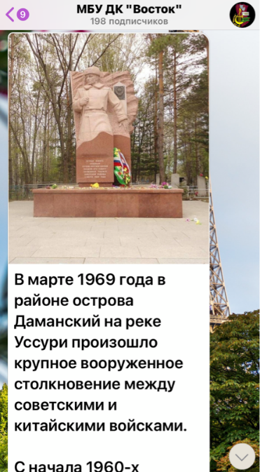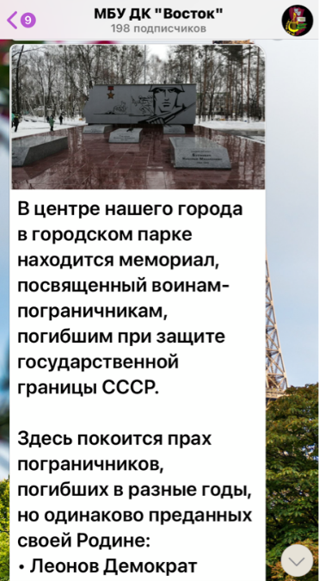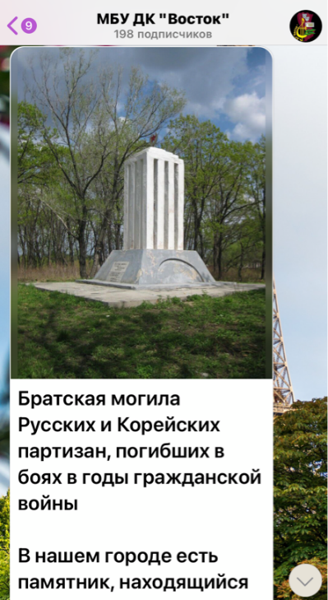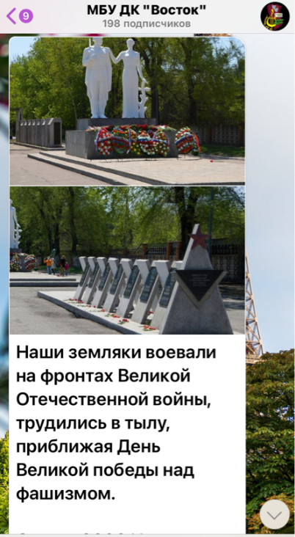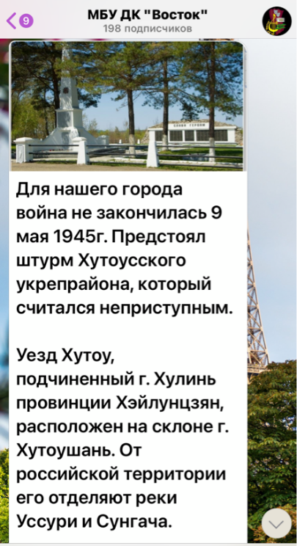

15.03 в 11:00 прошел пямятный митинг посвященный окончанию событий на острове Даманский.
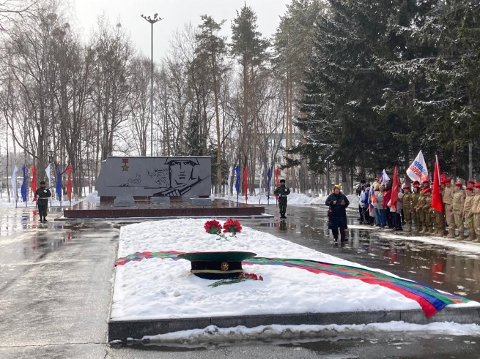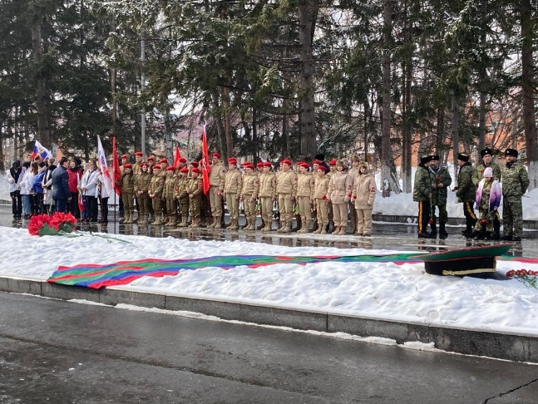
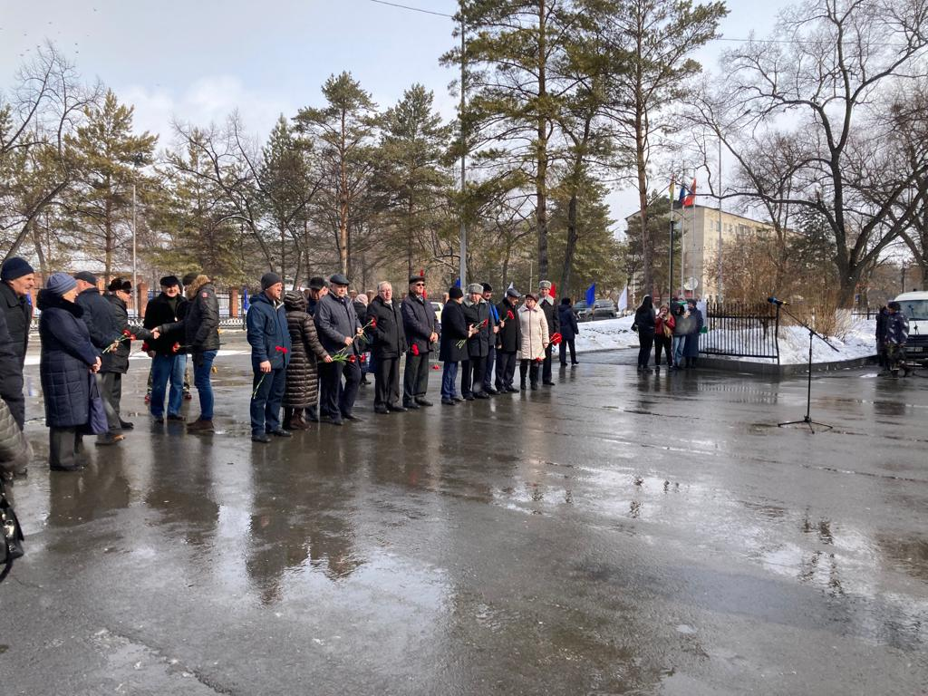
15.03 размещена онлайн-публикация по прошедшему возложению к мемориалу погибшим на острове Даманский.
17.03. прошел танцевальный вечер 50+ «Встреча с любимым фильмом», на котором, люди старшего поколения вспомнили о любимом советском фильме «Девчата». Участники познакомились с историей его создания, а также спели полюбившиеся всем композиции из кинофильма.
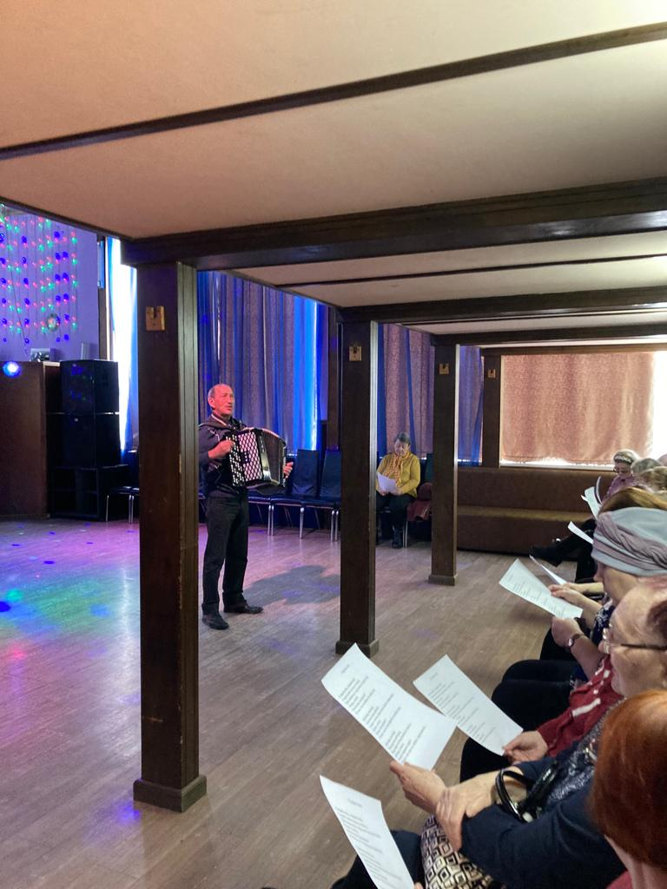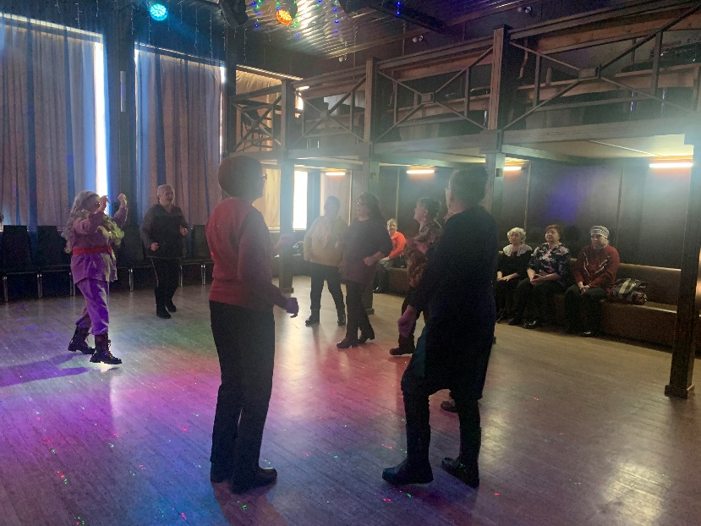

18.03 на городской площади прошел концерт-митинг «Своих не бросаем» посвященный восьмой годовщине воссоединения Крыма с Россией, а также в поддержку наших военнослужащих участвующих в военной операции на Украине.
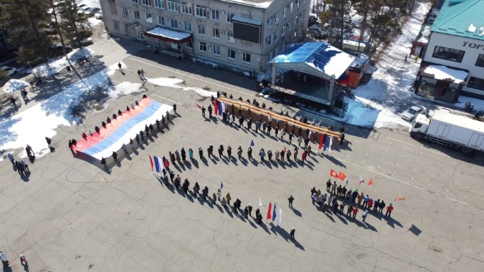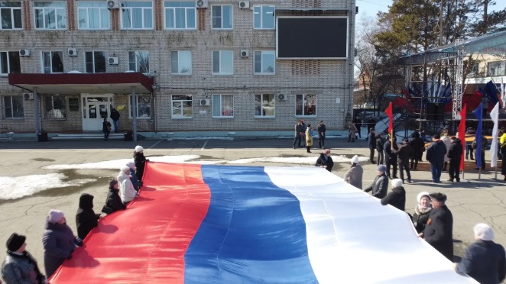

19.03. для всех желающих в телеграмм-канале учреждения размещена онлайн-публикация прошедшего мероприятия посвященного воссоединению Крыма с Россией и в поддержку наших военнослужащих участвующих в военной операции на Украине.

19.03 в 10:00 на городской площади состоялась «Зарядка Чемпионов», которую проводила учитель физической культуры МБОУ «Лицей» Татьяна Воронова.
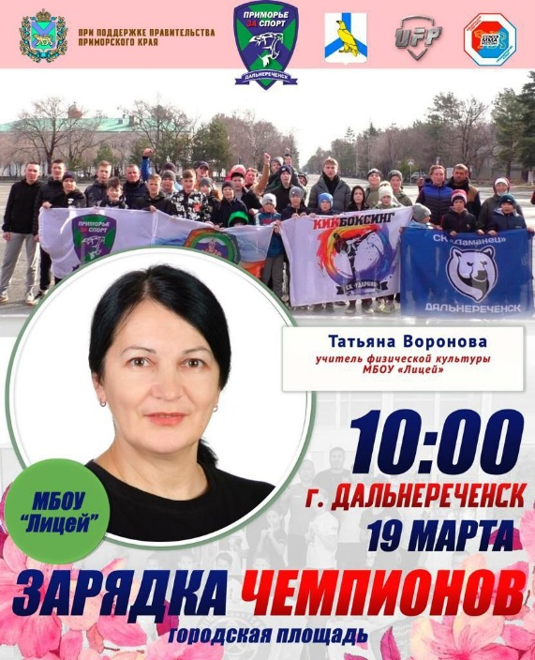

19.03 в 11:00 на городской площади состоялась «Ярмарка выходного дня», на которой, каждый желающий мог приобрести мясную и молочную продукцию, сладости, сувениры и много другое. Ярмарка прошла с элементами театрализации, а также свои творческие номера представили солисты и коллективы Дома культуры.

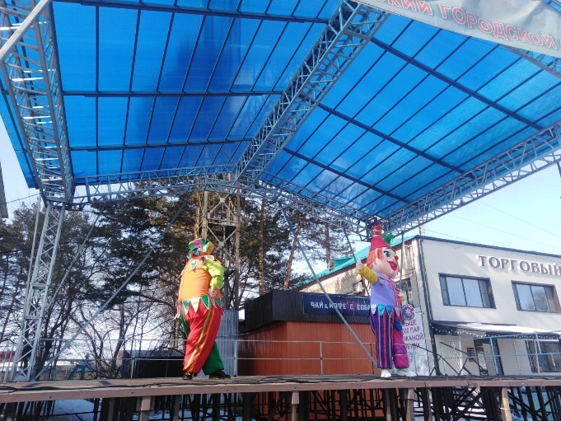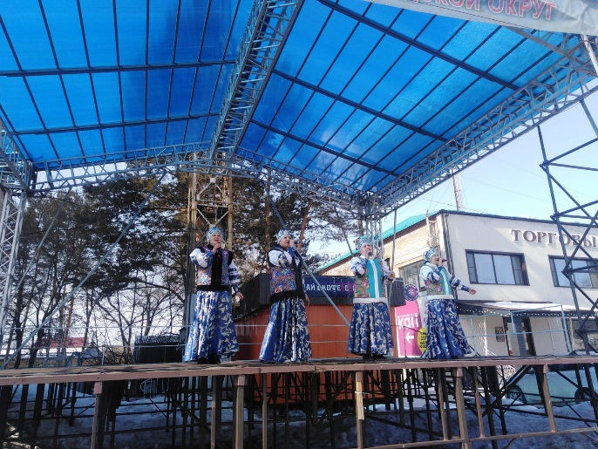

20.03 размещена онлайн-публикация о проведенном мероприятии мероприятия для всех желающих.

Отчет о проделанной работе клуба «Космос» с. Грушевое

15.03 размещена онлайн-публикация «Всем героям острова Даманский посвящается», приуроченная 53-й годовщине окончания событий на острове Даманский.
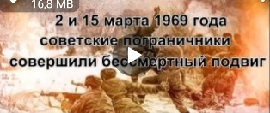

16.03 состоялась встреча с участницей событий на острове Даманский Шестаевой Людмилой Алексеевной. На мероприятии присутствовал начальник отдела по работе с сельским населением. По поручению главы ДГО Людмиле Алексеевне вручили грамоту и памятный подарок.
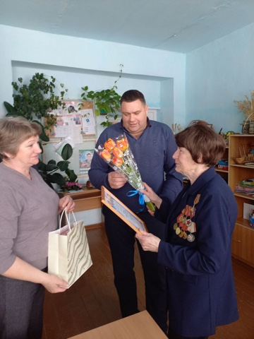

18.03 прошел флешмоб «Своих не бросаем», приуроченный воссоединению Крыма с Россией. Участники флешмоба вышли с символикой России и проскандировали «Россия и Крым едины!» и «Своих не бросаем!»
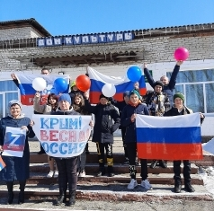

19.03 состоялось заседание молодежного «круглого стола» «Действия при угрозе межнационального конфликта». С участниками обсудили проблемы и причины межэтнических конфликтов.

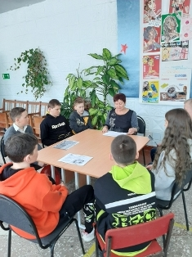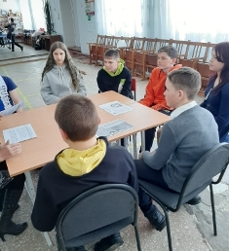

19.03 прошла игровая программа для детей «Игры нашего двора». Для участников мероприятия были организованы игры и конкурсы.
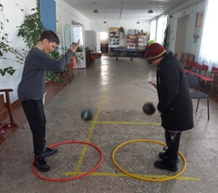
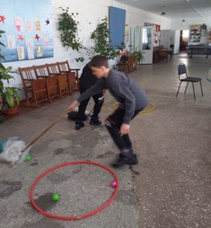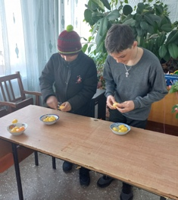

Отчет о проделанной работе клуба с. Лазо

15.03 размещена онлайн-публикация познавательной программы для детей «Безопасность на водоемах». Публикация дает возможность изучить основные правила поведения на водоемах в весенний период.

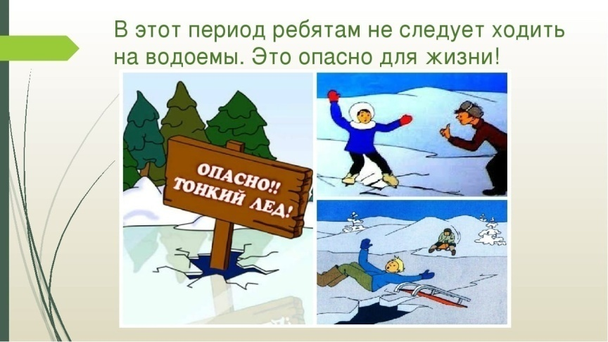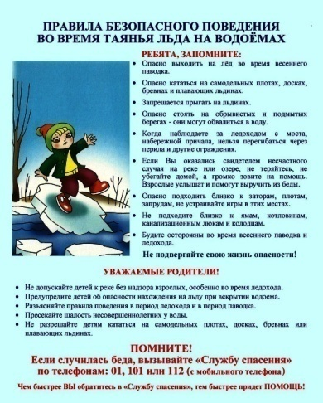

15.03 проведена познавательная программа для детей «На острове Даманском тишина», посвященная 53-й годовщине на о. Даманском.
Слушатели мероприятия учащихся 7-х классов МБОУ «СОШ №5».

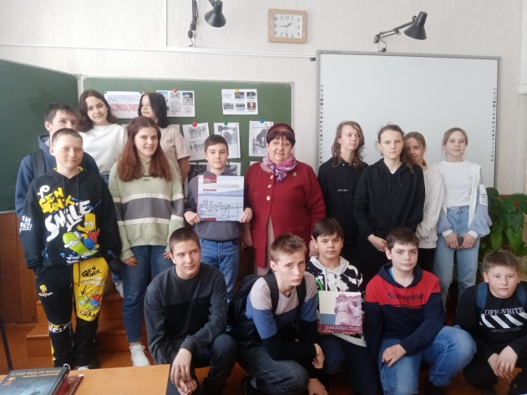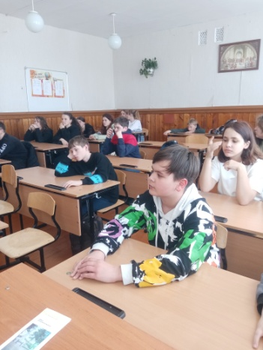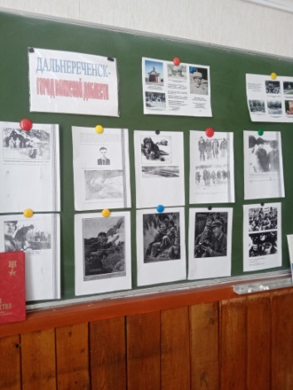

17.03 размещена онлайн-публикация познавательной программы для детей «Наш дом». Цель программы: изучить вопросы экологии и сформировать правильное отношение ко всему живому.

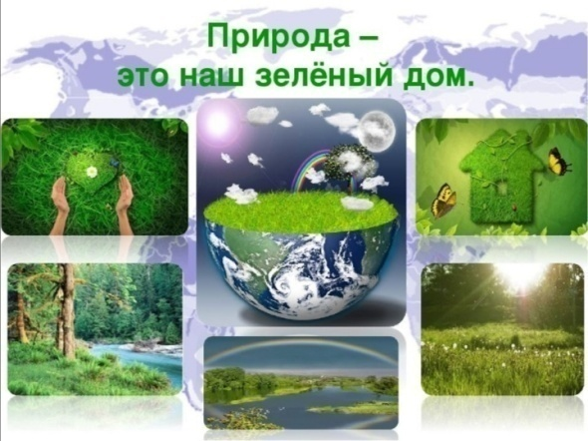

18.03 проведены флэшмоб с участием жителей села Лазо «Своих не бросаем» и челленж #силавvправде, посвященные 8-ой годовщине воссоединения Крыма с Россией, а также поддержке жителей Донбасса, Вооруженных сил и Президента Российской Федерации.

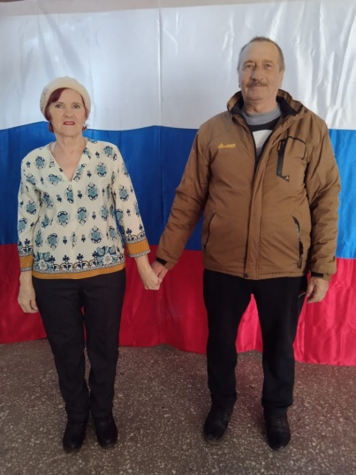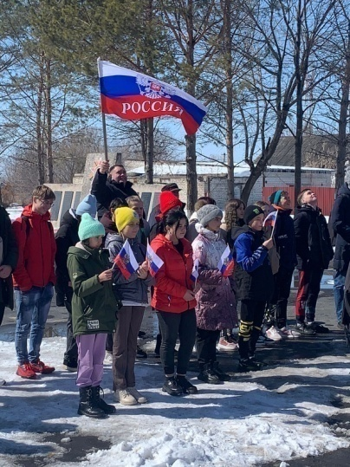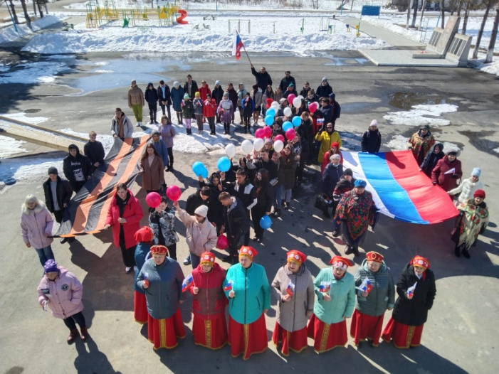

19 марта проведена игровая программа для детей «Дело в шляпе». Главным атрибутом была шляпа всех проведенных игр, в которых принимали участие.

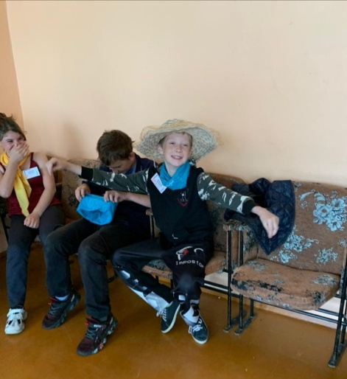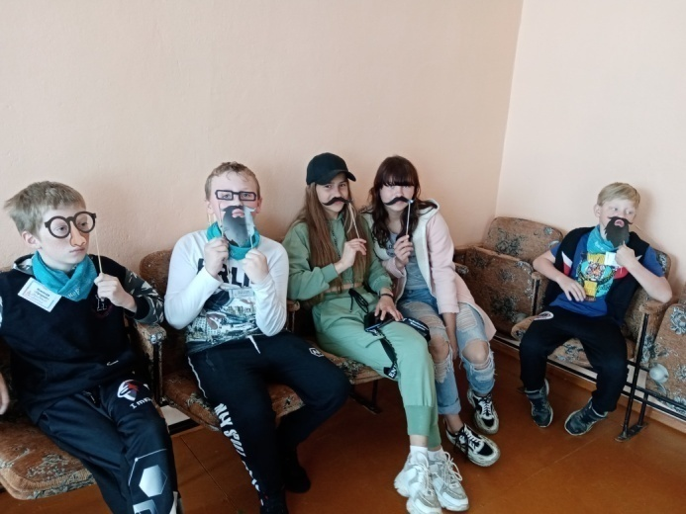
19.03 проведена развлекательная программа для молодежи «Нам сегодня весело…». Для участников программы была подготовлена подборка современной танцевальной музыки.

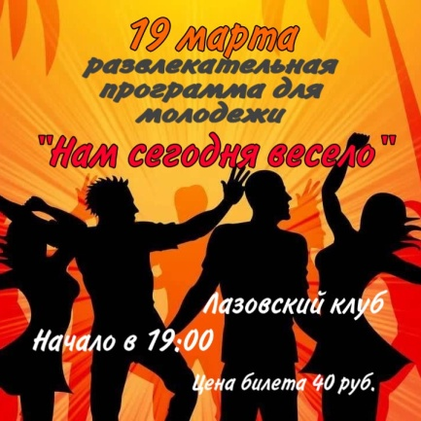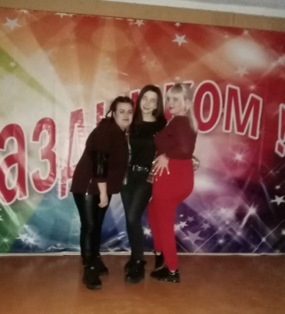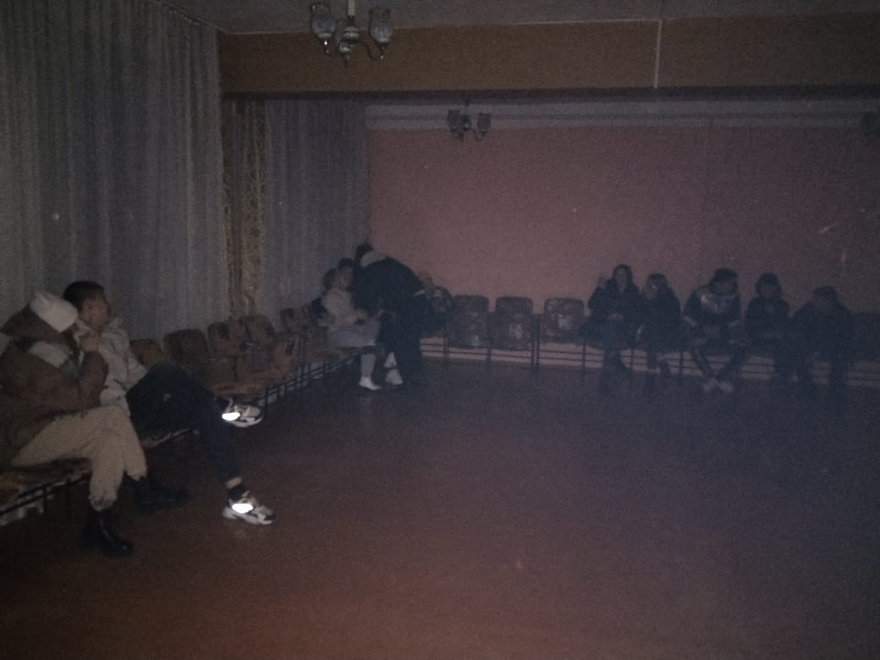

Отчет о проделанной работе Дома культуры имени В. Сибирцева
15.03 размещена онлайн-публикация, посвященная к 53-годовщине событий на острове Даманский.

17.03 ко Дню воссоединения Крыма с Россией размещена онлайн-публикация «Крым – памятные места». В этой публикации идет речь о уникальной природе Крымского полуострова, о его населении и традициях.
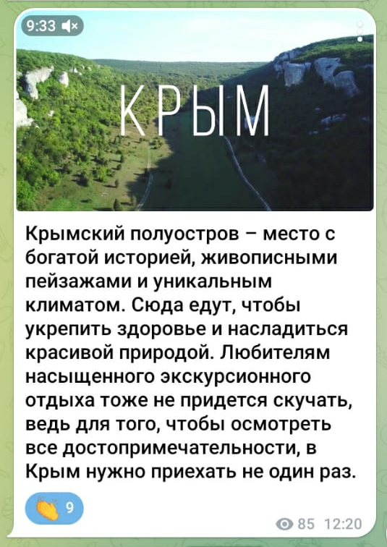

18.03 в микрорайоне ЛДК прошел челлендж «cилаVправде» в поддержку Вооруженных сил РФ, принимающих участие в спецоперации на Украине.
